ΚΕΝΤΡΟ ΕΞ ΑΠΟΣΤΑΣΕΩΣ ΕΠΙΜΟΡΦΩΣΗΣ

ΠΑΙΔΑΓΩΓΙΚΟΥ ΙΝΣΤΙΤΟΥΤΟΥ

⬅⬆⇦←↑ ↑⇦⬄⬆⬄  ⇦

Σεπτέμβριος 1997

POWER POINT

- Πωλήσεων προϊόντων, υπηρεσιών, ιδεών
- Αναφορών προόδου
- Σεμιναρίων επιμόρφωσης
- Συσκέψεων, ενημερώσεων
- Εταιρειών, οργανισμών, κ.λ.π.

Περιεχόμενα

Σελίδα:
Τι είναι το Power Point;.......................................................................3
Ξεκινώντας με το Power Point για την δημιουργία μιας
παρουσίασης.........................................................................................3
Άλλοι τρόποι για να δημιουργήσω μία παρουσίαση...........................7
Πως ανοίγω μία έτοιμη παρουσίαση. ..................................................8
Πώς παρεμβάλω - προσθέτω μία νέα διαφάνεια σε μία
παρουσίαση...........................................................................................8
Πώς παρεμβάλω μία διαφάνεια σε μία παρουσίαση
παίρνοντάς την από άλλη παρουσίαση.................................................9
Πώς διαγράφω μία διαφάνεια από μία παρουσίαση............................10
Πώς αλλάζω το περιεχόμενο μίας διαφάνειας (κείμενο - εικόνα).......10
Πώς αλλάζω την σειρά των διαφανειών μιας παρουσίασης...............11
Πώς προβάλλω τις διαφάνειες της παρουσίασής μου.........................12

Τι είναι το Power Point;

Είναι ένα πρόγραμμα που υπάρχει μέσα στο OFFICE της MICROSOFT και μας βοηθάει να δημιουργήσουμε μια παρουσίαση χρησιμοποιώντας κείμενο, εικόνες, ήχο, κίνηση, προσομοιώνοντας σε υπολογιστή την δουλειά που θα κάναμε χρησιμοποιώντας slides ή διαφάνειες.
Στις παρούσες σημειώσεις θα αναφερθούμε για το Power Point (ελληνικής έκδοσης) που υπάρχει στο Office που συνοδεύει τα Windows 95.

Ξεκινώντας με το Power Point για την δημιουργία μιας παρουσίασης.

Για να ξεκινήσουμε με το Power Point κάνουμε τα εξής βήματα:

- ανοίγουμε τον υπολογιστή μας
- εκκίνηση
- προγράμματα
- Microsoft PowerPoint
- πιθανόν να μας βγάλει την συμβουλή της ημέρας οπότε πατάμε ok
- και βγαίνουμε στην παρακάτω οθόνη (Σχήμα 1)

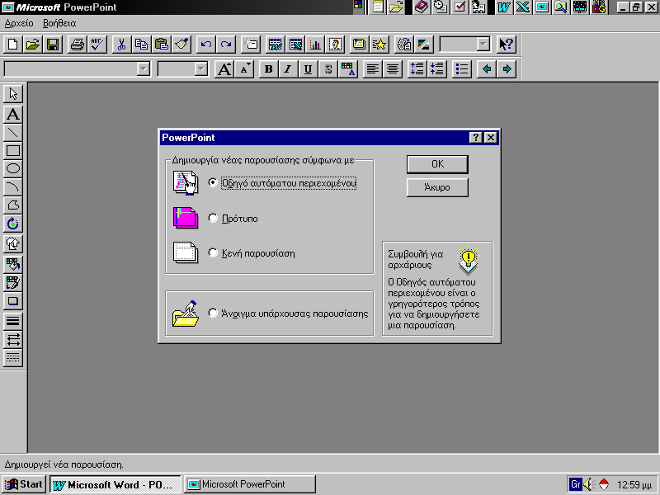

Σχήμα 1
- επιλέγουμε τον «οδηγό αυτόματου περιεχομένου» και ok
- επιλέγουμε στην επόμενη οθόνη το «επόμενο»
- μετά τα προηγούμενα θα εμφανισθεί η παρακάτω οθόνη ( σχήμα 2) που είναι και η πρώτη διαφάνεια από την παρουσίαση που πρόκειται να φτιάξουμε. Συμπληρώνουμε την οθόνη και πατάμε «επόμενο».

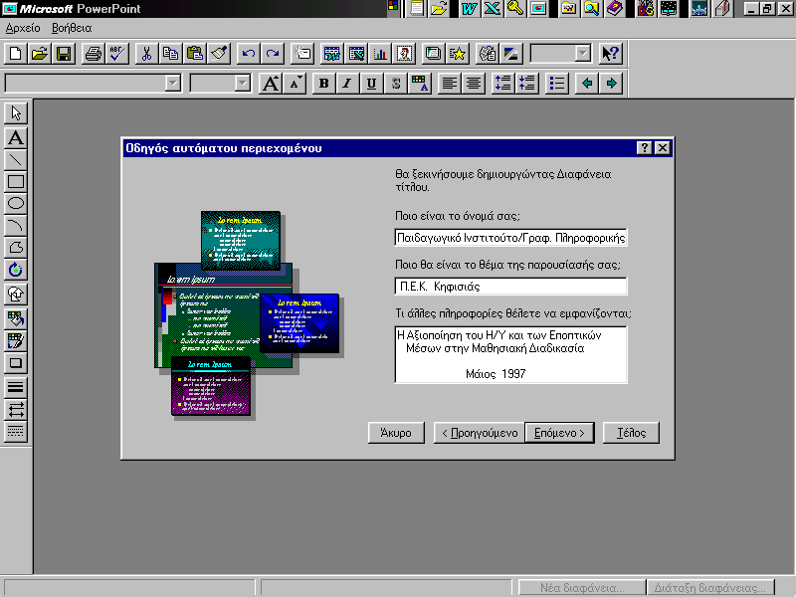
Σχήμα 2

- ανάλογα με το θέμα της παρουσίασης που θέλουμε να κάνουμε με το Power Point επιλέγουμε μία από της προτεινόμενες επιλογές και πατάμε «επόμενο»
(Στην προκειμένη περίπτωση θα επιλέξουμε «επιμορφωτικό σεμινάριο»
- στις δύο επόμενες οθόνες που παρουσιάζονται κάνουμε τις επιθυμητές επιλογές από τις προτεινόμενες και πατάμε «επόμενο»
- πατάμε «τέλος»

Είμαστε τώρα έτοιμοι -έχοντας μάλιστα έτοιμη την πρώτη μας διαφάνεια - να ξεκινήσουμε να φτιάχνουμε τις διαφάνειές μας.

Η οθόνη που βλέπουμε είναι αυτή του σχήματος 3.
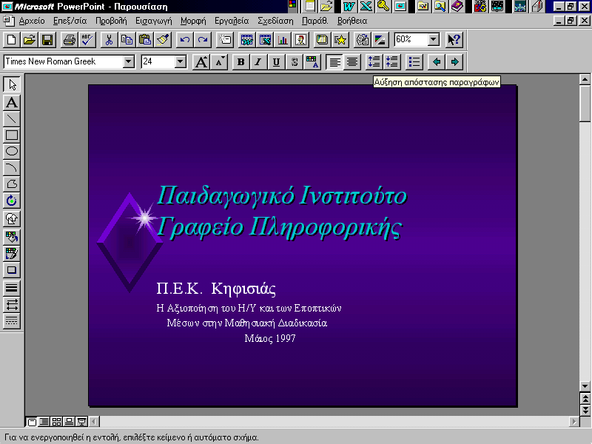
Σχήμα 3

Για να γράψουμε το περιεχόμενο των διαφανειών μας το Power Point μας δίνει τις παρακάτω δυνατότητες.

- Να εισάγουμε κάθε νέα διαφάνεια που θέλουμε να υπάρχει στην παρουσίαση μας. Αυτό γίνεται με τις παρακάτω επιλογές:

- Στην γραμμή εντολών επιλέγουμε:
Εισαγωγή - Νέα διαφάνεια - και επιλέγουμε την μορφή της διαφάνειας από τις προτεινόμενες (κοίτα σχήμα 4 - ανάλογα αν θέλουμε να περιέχει σχήμα ή εικόνα ή μόνο κείμενο αλλά και για το πώς θέλουμε να είναι διαμορφωμένο το κείμενό μας).

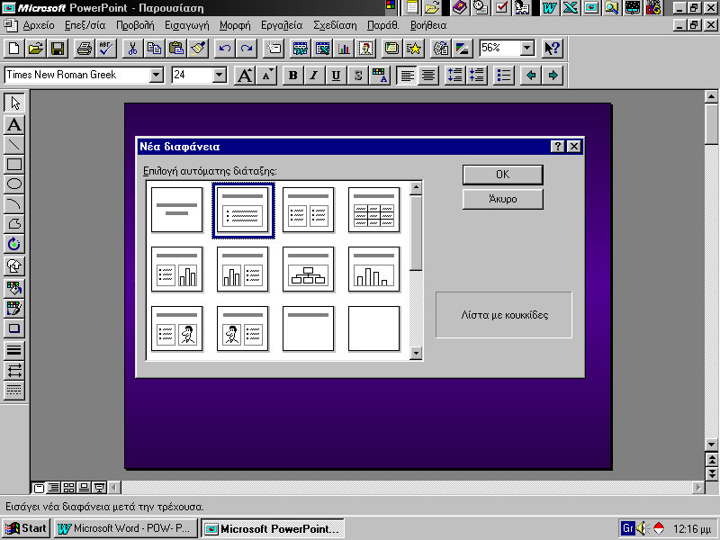
Σχήμα 4

2. Να γράψουμε το περιεχόμενο των διαφανειών μας βλέποντας το κείμενο όλων των διαφανειών μαζί. Αυτή η επιλογή ενεργοποιείται από το κουμπί «Προβολή διάρθρωσης» που είναι το 2^{ο} στο κάτω αριστερό μέρος της οθόνης μας (σχήμα 3 ή 4).

3. Να γράψουμε το περιεχόμενο των διαφανειών μας βλέποντας όλες τις διαφάνειες της παρουσίασής μας και επιλέγοντας με το ποντίκι αυτή που θέλουμε να συμπληρώσουμε. Αυτή η επιλογή ενεργοποιείται από το κουμπί «Προβολή ταξινόμησης διαφανειών» που είναι το 3^{ο} στο κάτω αριστερό μέρος της οθόνης μας (σχήμα 3 ή 4).

Θα ξεκινήσουμε την δημιουργία της παρουσίασής μας επιλέγοντας κάθε φορά να εισάγουμε μία νέα διαφάνεια (εκτός και αν δεν ξέρουμε τι πρέπει να γράψουμε σαν περιεχόμενο των διαφανειών μας οπότε τότε θα έπρεπε να ξεκινήσουμε με την επιλογή «Προβολή διάρθρωσης» ή με την επιλογή «Προβολή ταξινόμησης διαφανειών»).

Μόλις γράψουμε και την τελευταία διαφάνεια μας από την γραμμή εντολών επιλέγουμε Αρχείο-Αποθήκευση
Αρχείο - Κλείσιμο.

Άλλοι τρόποι για να δημιουργήσω μία παρουσίαση.

Αν δεν επιθυμώ να ξεκινήσω την δημιουργία μίας παρουσίασης με τον τρόπο που περιγράφτηκε προηγούμενα μπορώ να ακολουθήσω τον παρακάτω τρόπο:
- ανοίγουμε τον υπολογιστή μας
- εκκίνηση
- προγράμματα
- Microsoft PowerPoint
- πιθανόν να μας βγάλει την συμβουλή της ημέρας οπότε πατάμε ok
- και βγαίνουμε στην παρακάτω οθόνη (Σχήμα 5)

Σχήμα 5

- επιλέγουμε άκυρο
- από την γραμμή εντολών επιλέγουμε Αρχείο - Δημιουργία και ανάλογα με το τι θέλω, επιλέγω είτε «Γενική» και «Κενή Παρουσίαση»
είτε «Παρουσιάσεις» και «Οδηγό αυτόματου Περιεχομένου»
ή οποιοδήποτε άλλο θέμα ταιριάζει περισσότερο με την
παρουσίαση που θέλω να φτιάξω (Σχήμα 6).
Μπορώ αν θέλω να κοιτάξω τα διαθέσιμα σχέδια παρουσιάσεων του Power Point
από την επιλογή «Σχέδια παρουσιάσεων».
- Μετά από τα προηγούμενα βήματα βγαίνω στο πλαίσιο διαλόγου που ήδη αναφέρθηκε προηγούμενα.

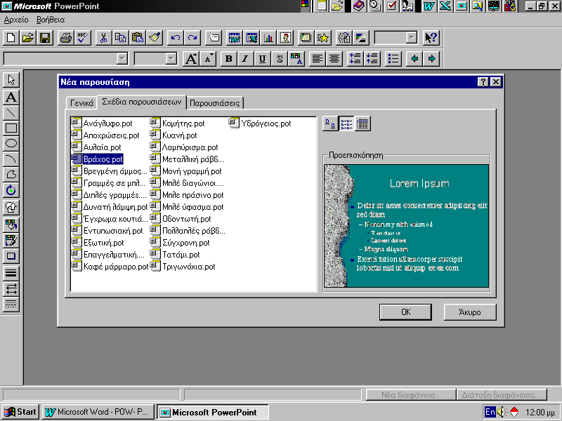

Σχήμα 6

Πώς ανοίγω μία έτοιμη παρουσίαση.

- ανοίγουμε τον υπολογιστή μας
- εκκίνηση
- προγράμματα
- Microsoft PowerPoint
- πιθανόν να μας βγάλει την συμβουλή της ημέρας οπότε πατάμε ok
- και βγαίνουμε στην οθόνη του Σχήματος 5.
- επιλέγουμε άνοιγμα τυχαίας παρουσίασης
ή
- επιλέγουμε άκυρο
- από την γραμμή εντολών επιλέγουμε Αρχείο - Άνοιγμα
- επιλέγουμε το όνομα της παρουσίασης που θέλουμε να ανοίξουμε και πατάμε ok.

Πώς παρεμβάλω - προσθέτω μία νέα διαφάνεια σε μία παρουσίαση.

- ανοίγουμε την παρουσίαση, στην οποία θέλουμε να παρεμβάλουμε διαφάνειες, σύμφωνα με την παράγραφο «Πώς ανοίγω μία έτοιμη παρουσίαση».
- πατάμε το πλήκτρο «προβολή ταξινόμηση διαφανειών» που είναι το 3^{ο} στο κάτω αριστερό άκρο της οθόνης μας ώστε να φαίνονται πολλές διαφάνειες στην οθόνη μας.
- τοποθετούμε τον δρομέα στην κατάλληλη θέση που θέλουμε να παρεμβληθεί η νέα διαφάνεια. (Αν θέλουμε να παρεμβληθεί μεταξύ της 3^{ης} και 4^{ης} διαφάνειας τοποθετούμε τον δρομέα (μαρκάρουμε δηλαδή στην 3^{η} διαφάνεια.
- επιλέγουμε, από την γραμμή εντολών, «Εισαγωγή», «Νέα διαφάνεια»
- επιλέγουμε τον τύπο της διαφάνειας που επιθυμούμε
- ok
- με διπλό click πάνω στην νέα διαφάνεια βγαίνουμε σε περιβάλλον που μας επιτρέπεται να γράψουμε το κείμενο της νέας μας διαφάνειας.
- αν επιθυμούμε να παρεμβάλουμε και άλλες διαφάνειες επαναλαμβάνουμε τα προηγούμενα βήματα
- αν τελειώσουμε με τις παρεμβολές σώνουμε την παρουσίασή μας.

Πώς παρεμβάλω μία διαφάνεια σε μία παρουσίαση παίρνοντάς την από άλλη παρουσίαση.

Έστω ότι θέλουμε να πάρουμε από την παρουσίαση parous-1.ppt την 3^{η} διαφάνεια και να την βάλουμε μεταξύ της 6^{ης} και της 7^{ης} διαφάνειας στην παρουσίαση parous-2.ppt.

Άνοιγμα της πρώτης παρουσίασης
- ανοίγουμε την παρουσίαση parous-1.ppt σύμφωνα με την παράγραφο «Πώς ανοίγω μία έτοιμη παρουσίαση».
- πατάμε το πλήκτρο «προβολή ταξινόμηση διαφανειών» που είναι το 3^{ο} στο κάτω αριστερό άκρο της οθόνης μας ώστε να φαίνονται πολλές διαφάνειες στην οθόνη μας.
Αν επιθυμούμε, από την γραμμή εργαλείων, διαλέγουμε «έλεγχος ζουμ» και επιλέγουμε 25% έτσι ώστε να εμφανίζονται αρκετές διαφάνειες στην οθόνη μας.

Άνοιγμα της πρώτης παρουσίασης
- από την γραμμή εργαλείων επιλέγουμε «Αρχείο» - «Άνοιγμα»
- επιλέγουμε την parous-2.ppt και ok έτσι ώστε να ανοίξει και η 2^{η} παρουσίαση.
- πατάμε το πλήκτρο «προβολή ταξινόμηση διαφανειών» που είναι το 3^{ο} στο κάτω αριστερό άκρο της οθόνης μας ώστε να φαίνονται πολλές διαφάνειες στην οθόνη μας.

Εμφάνιση και των δύο παρουσιάσεων στην οθόνη μας.
- από την γραμμή εργαλείων επιλέγουμε «παράθυρο» και «τακτοποίηση όλων»
έτσι ώστε να φαίνονται και οι δύο παρουσιάσεις στην οθόνη μας.

Παρεμβολή της επιθυμητής διαφάνειας στην κατάλληλη θέση.

- επιλέγουμε την διαφάνεια 3 από την parous-1.ppt κάνοντας click πάνω της.
- με το δεξί κουμπί του ποντικιού επιλέγουμε αντιγραφή ( ή από το μενού «Επεξεργασία « -«αντιγραφή»)
- τοποθετούμε τον δρομέα μεταξύ της 6^{ης} και της 7^{ης} διαφάνειας στην παρουσίαση parous-2.ppt.
- κάνουμε click με το δεξί κουμπί του ποντικιού και επιλέγουμε επικόλληση ( ή από το μενού «Επεξεργασία « -«επικόλληση»).

Πώς διαγράφω μία διαφάνεια από μία παρουσίαση.

- ανοίγουμε την παρουσίαση, από την οποία θέλουμε να διαγράψουμε διαφάνειες, σύμφωνα με την παράγραφο «Πώς ανοίγω μία έτοιμη παρουσίαση».
- πατάμε το πλήκτρο «προβολή ταξινόμηση διαφανειών» που είναι το 3^{ο} στο κάτω αριστερό άκρο της οθόνης μας ώστε να φαίνονται πολλές διαφάνειες στην οθόνη μας.
- μαρκάρουμε την διαφάνεια που θέλουμε να διαγράψουμε κάνοντας click πάνω της.
- πατάμε το πλήκτρο del ή κάνουμε click το δεξί κουμπί του ποντικιού και επιλέγουμε διαγραφή.

Πώς αλλάζω το περιεχόμενο μίας διαφάνειας (κείμενο - εικόνα).

- ανοίγουμε την παρουσίαση, από την οποία θέλουμε να διαγράψουμε διαφάνειες, σύμφωνα με την παράγραφο «Πώς ανοίγω μία έτοιμη παρουσίαση».
- πατάμε το πλήκτρο «προβολή ταξινόμηση διαφανειών» που είναι το 3^{ο} στο κάτω αριστερό άκρο της οθόνης μας ώστε να φαίνονται πολλές διαφάνειες στην οθόνη μας (σχήμα 7).
- μαρκάρουμε την διαφάνεια που θέλουμε να αλλάξουμε κάνοντας διπλό click πάνω της.
- πηγαίνουμε με το ποντίκι στο κείμενο που θέλουμε να αλλάξουμε και κάνουμε click
- γράφουμε το νέο κείμενο
ή
αν θέλουμε να αλλάξουμε την εικόνα .

- πηγαίνουμε με το ποντίκι στην εικόνα που θέλουμε να αλλάξουμε και κάνουμε click ( η εικόνα πρέπει να φαίνεται μαρκαρισμένη)
- με το δεξί κουμπί του ποντικιού επιλέγουμε αποκοπή ( ή από το μενού «Επεξεργασία « -«αποκοπή»)
- κάνουμε διπλό click και επιλέγουμε την νέα εικόνα.
- πατάμε το πλήκτρο insert.
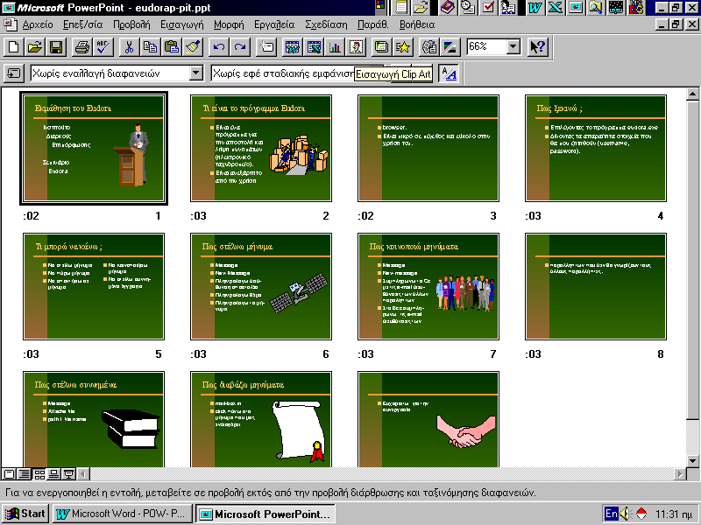
Σχήμα 7

Πώς αλλάζω την σειρά των διαφανειών μιας παρουσίασης.

- ανοίγουμε την παρουσίαση, από την οποία θέλουμε να διαγράψουμε διαφάνειες, σύμφωνα με την παράγραφο «Πώς ανοίγω μία έτοιμη παρουσίαση».
- πατάμε το πλήκτρο «προβολή ταξινόμηση διαφανειών» που είναι το 3^{ο} στο κάτω αριστερό άκρο της οθόνης μας ώστε να φαίνονται πολλές διαφάνειες στην οθόνη μας (σχήμα 7).
- μαρκάρουμε την διαφάνεια που θέλουμε να μεταφέρουμε κάνοντας click πάνω της.
- σέρνουμε με το ποντίκι την προηγούμενη διαφάνεια στη επιθυμητή θέση.
Ή
- μαρκάρουμε την διαφάνεια που θέλουμε να μεταφέρουμε κάνοντας click πάνω της.
- με το δεξί κουμπί του ποντικιού επιλέγουμε αποκοπή ( ή από το μενού «Επεξεργασία « -«αποκοπή»)
- τοποθετούμε τον δρομέα στην επιθυμητή θέση.
- κάνουμε click με το δεξί κουμπί του ποντικιού και επιλέγουμε επικόλληση ( ή από το μενού «Επεξεργασία « -«επικόλληση»).

Πώς προβάλλω τις διαφάνειες της παρουσίασής μου.

- ανοίγουμε την παρουσίαση, από την οποία θέλουμε να εμφανίσουμε τις διαφάνειες, σύμφωνα με την παράγραφο «Πώς ανοίγω μία έτοιμη παρουσίαση».
- στη γραμμή εργαλείων επιλέγουμε «προβολή» και «προβολή παρουσίασης»
- Αν όλα έχουν πάει καλά, πρέπει να φαίνεται η παρακάτω οθόνη.

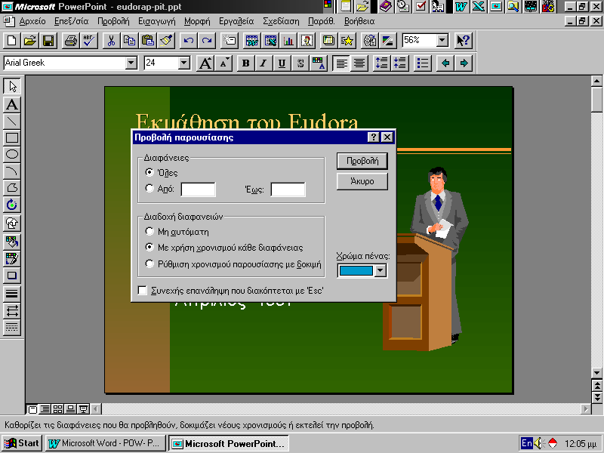

- συμπληρώνουμε τον πλαίσιο διαλόγου που εμφανίστηκε ανάλογα με τις επιθυμίες μας
- Αν επιλέξουμε την «Μη αυτόματη», η παρουσίαση των διαφανειών θα προχωράει κάθε φορά που θα πατάμε το space bar.
- Αν επιλέξουμε το «ρύθμιση με χρονισμού παρουσίασης με δοκιμή» τότε βγαίνουμε σε ένα πλαίσιο διαλόγου που μας δείχνει μία-μία τις διαφάνειες, αφήνοντάς μας να επιλέξουμε τον χρόνο που θα εμφανίζονται.

- πατάμε «προβολή»
- αν θελήσουμε να σταματήσουμε την προβολή, πατάμε esc

Επίσης θα μπορούσαμε να πάμε στην προβολή των διαφανειών μας πατώντας το 4^{ο} κουμπί που βρίσκεται στη κάτω αριστερή οθόνη του σχήματος 7.

